PHÂN TÍCH PHỔ ĐIỂM THI CÁC MÔN THI/BÀI THI
KÌ THI TRUNG HỌC PHỔ THÔNG QUỐC GIA NĂM 2019

- Vật lí

Điểm | 0 | 0.25 | 0.5 | 0.75 | 1 | 1.25 | 1.5 | 1.75 | 2 | 2.25 | 2.5 | 2.75 | 3 | 3.25 | 3.5 | 3.75 | 4 | 4.25 | 4.5 | 4.75 | 5
Số lượng | 0 | 1 | 7 | 25 | 117 | 312 | 640 | 1329 | 2427 | 3557 | 4868 | 6273 | 7526 | 8596 | 9500 | 10708 | 11611 | 12538 | 13917 | 15307 | 16332
Điểm | 5.25 | 5.5 | 5.75 | 6 | 6.25 | 6.5 | 6.75 | 7 | 7.25 | 7.5 | 7.75 | 8 | 8.25 | 8.5 | 8.75 | 9 | 9.25 | 9.5 | 9.75 | 10
Số lượng | 17434 | 18557 | 19414 | 19656 | 19839 | 19393 | 18687 | 17519 | 15238 | 13134 | 10326 | 7821 | 5425 | 3408 | 2046 | 966 | 385 | 103 | 17 | 2
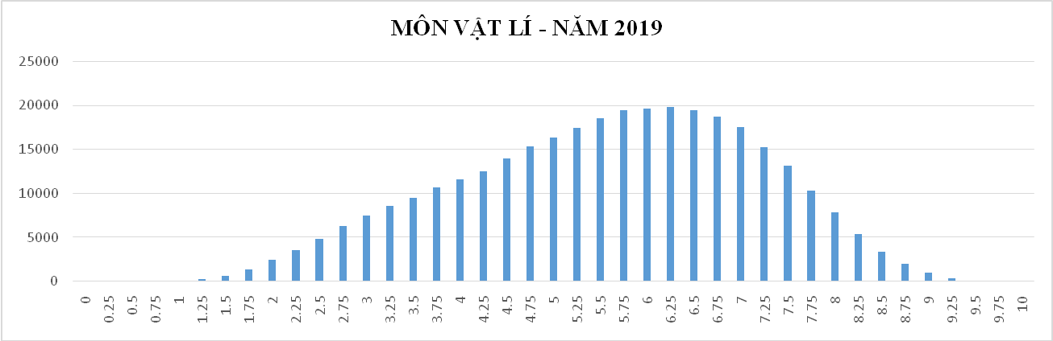
Tổng số thí sinh | 334961
Điểm trung bình | 5.57
Điểm trung vị | 5.75
Số thí sinh đạt <=1 điểm | 150
Số thí sinh đạt điểm dưới trung bình (<5 điểm) | 109259  (32.62%)
Điểm số có nhiều thí sinh đạt nhất | 6.25

- Hóa học

Điểm | 0 | 0.25 | 0.5 | 0.75 | 1 | 1.25 | 1.5 | 1.75 | 2 | 2.25 | 2.5 | 2.75 | 3 | 3.25 | 3.5 | 3.75 | 4 | 4.25 | 4.5 | 4.75 | 5
Số lượng | 0 | 1 | 5 | 35 | 146 | 389 | 873 | 1646 | 2712 | 4252 | 5641 | 7199 | 8600 | 10144 | 11717 | 12870 | 13899 | 15142 | 15774 | 16700 | 17609
Điểm | 5.25 | 5.5 | 5.75 | 6 | 6.25 | 6.5 | 6.75 | 7 | 7.25 | 7.5 | 7.75 | 8 | 8.25 | 8.5 | 8.75 | 9 | 9.25 | 9.5 | 9.75 | 10
Số lượng | 17949 | 18488 | 19213 | 19765 | 19563 | 19234 | 18110 | 15985 | 13547 | 10519 | 7809 | 5359 | 3341 | 2134 | 1204 | 641 | 311 | 150 | 51 | 12
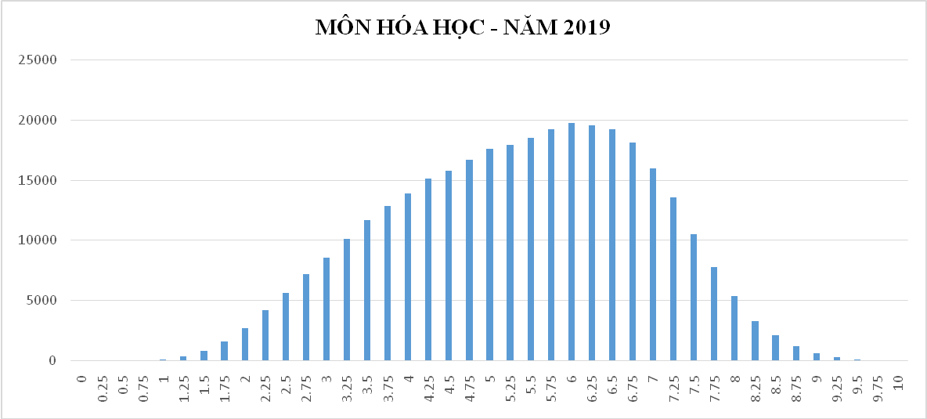
Tổng số thí sinh | 338739
Điểm trung bình | 5.35
Điểm trung vị | 5.50
Số thí sinh đạt <=1 điểm | 187
Số thí sinh đạt điểm dưới trung bình (<5 điểm) | 127745  (37.71%)
Điểm số có nhiều thí sinh đạt nhất | 6.00

- Sinh học

Điểm | 0 | 0.25 | 0.5 | 0.75 | 1 | 1.25 | 1.5 | 1.75 | 2 | 2.25 | 2.5 | 2.75 | 3 | 3.25 | 3.5 | 3.75 | 4 | 4.25 | 4.5 | 4.75 | 5
Số lượng | 0 | 2 | 9 | 17 | 70 | 191 | 455 | 946 | 1781 | 2972 | 4936 | 7311 | 10532 | 14233 | 18150 | 22546 | 26171 | 29056 | 30279 | 29624 | 27257
Điểm | 5.25 | 5.5 | 5.75 | 6 | 6.25 | 6.5 | 6.75 | 7 | 7.25 | 7.5 | 7.75 | 8 | 8.25 | 8.5 | 8.75 | 9 | 9.25 | 9.5 | 9.75 | 10
Số lượng | 23613 | 19672 | 15461 | 11964 | 8641 | 6404 | 4704 | 3483 | 2850 | 2316 | 1893 | 1670 | 1333 | 1073 | 806 | 574 | 406 | 256 | 134 | 39
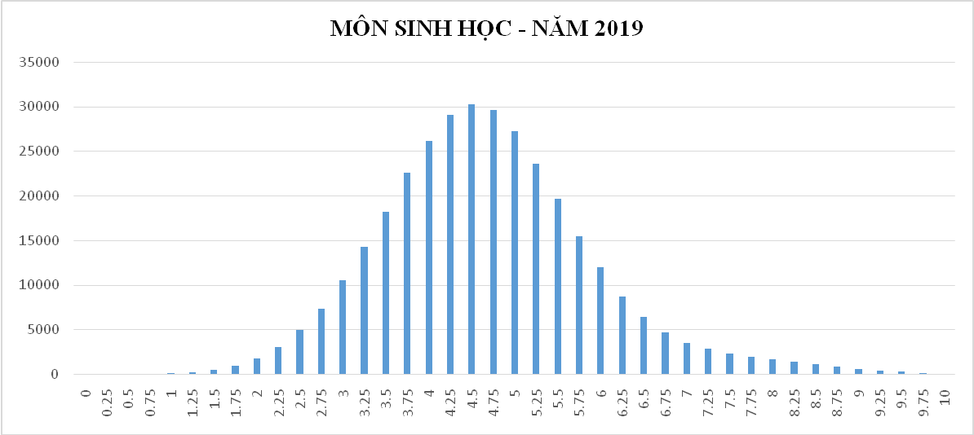
Tổng số thí sinh | 333830
Điểm trung bình | 4.68
Điểm trung vị | 4.50
Số thí sinh đạt <=1 điểm | 98
Số thí sinh đạt điểm dưới trung bình (<5 điểm) | 199281  (59.70%)
Điểm số có nhiều thí sinh đạt nhất | 4.50

- Lịch sử

Điểm | 0 | 0.25 | 0.5 | 0.75 | 1 | 1.25 | 1.5 | 1.75 | 2 | 2.25 | 2.5 | 2.75 | 3 | 3.25 | 3.5 | 3.75 | 4 | 4.25 | 4.5 | 4.75 | 5
Số lượng | 0 | 3 | 17 | 84 | 291 | 829 | 2237 | 4954 | 9237 | 15040 | 21556 | 29185 | 35663 | 39871 | 42739 | 43449 | 43209 | 40417 | 37001 | 33233 | 29412
Điểm | 5.25 | 5.5 | 5.75 | 6 | 6.25 | 6.5 | 6.75 | 7 | 7.25 | 7.5 | 7.75 | 8 | 8.25 | 8.5 | 8.75 | 9 | 9.25 | 9.5 | 9.75 | 10
Số lượng | 25127 | 21162 | 17772 | 14743 | 12077 | 9717 | 8172 | 6599 | 5424 | 4488 | 3724 | 3154 | 2553 | 2129 | 1598 | 1239 | 928 | 545 | 246 | 80
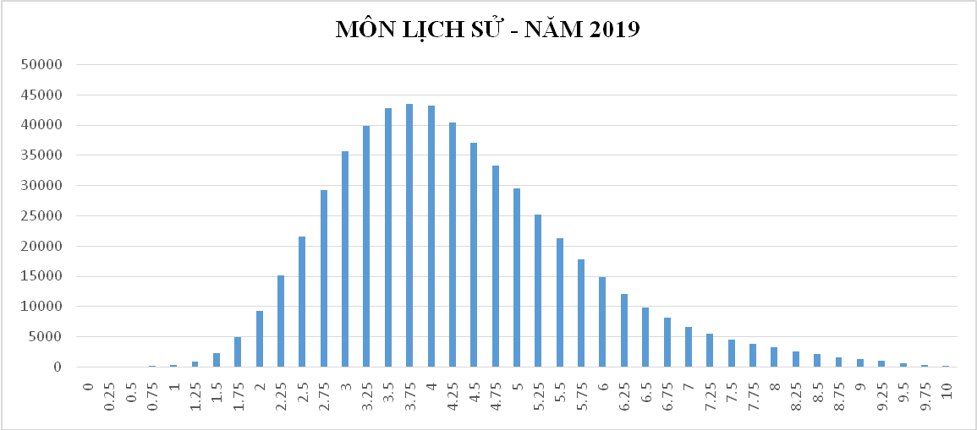
Tổng số thí sinh | 569905
Điểm trung bình | 4.30
Điểm trung vị | 4.00
Số thí sinh đạt <=1 điểm | 395
Số thí sinh đạt điểm dưới trung bình (<5 điểm) | 399016  (70.01%)
Điểm số có nhiều thí sinh đạt nhất | 3.75

- Địa lí

Điểm | 0 | 0.25 | 0.5 | 0.75 | 1 | 1.25 | 1.5 | 1.75 | 2 | 2.25 | 2.5 | 2.75 | 3 | 3.25 | 3.5 | 3.75 | 4 | 4.25 | 4.5 | 4.75 | 5
Số lượng | 0 | 1 | 4 | 11 | 31 | 57 | 151 | 297 | 530 | 860 | 1313 | 2054 | 2918 | 4207 | 5825 | 8104 | 11006 | 14818 | 19688 | 24839 | 30708
Điểm | 5.25 | 5.5 | 5.75 | 6 | 6.25 | 6.5 | 6.75 | 7 | 7.25 | 7.5 | 7.75 | 8 | 8.25 | 8.5 | 8.75 | 9 | 9.25 | 9.5 | 9.75 | 10
Số lượng | 36660 | 41638 | 45372 | 46866 | 46573 | 44722 | 40178 | 34828 | 28461 | 22072 | 16550 | 11601 | 7744 | 5046 | 3106 | 1835 | 1051 | 554 | 236 | 42
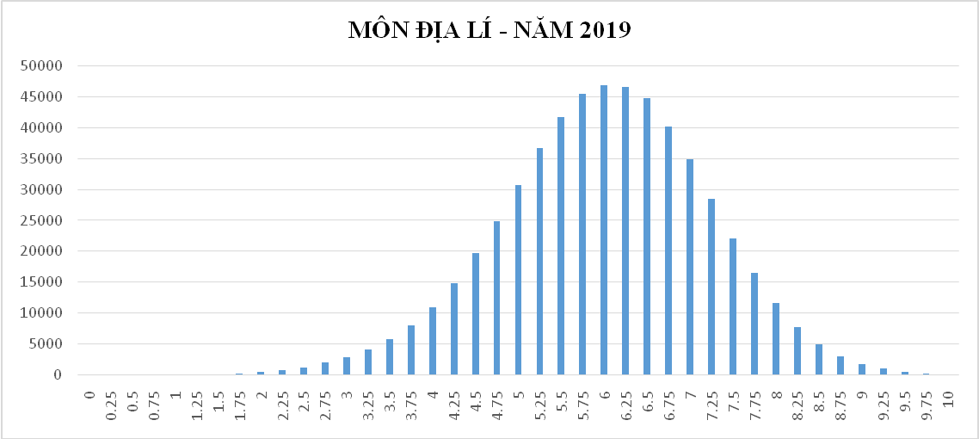
Tổng số thí sinh | 562557
Điểm trung bình | 6.00
Điểm trung vị | 6.00
Số thí sinh đạt <=1 điểm | 47
Số thí sinh đạt điểm dưới trung bình (<5 điểm) | 96714  (17.19%)
Điểm số có nhiều thí sinh đạt nhất | 6.00

- Giáo dục công dân

Điểm | 0 | 0.25 | 0.5 | 0.75 | 1 | 1.25 | 1.5 | 1.75 | 2 | 2.25 | 2.5 | 2.75 | 3 | 3.25 | 3.5 | 3.75 | 4 | 4.25 | 4.5 | 4.75 | 5
Số lượng | 0 | 1 | 3 | 3 | 4 | 14 | 19 | 61 | 101 | 160 | 254 | 368 | 566 | 794 | 1188 | 1689 | 2148 | 2968 | 4110 | 5117 | 6650
Điểm | 5.25 | 5.5 | 5.75 | 6 | 6.25 | 6.5 | 6.75 | 7 | 7.25 | 7.5 | 7.75 | 8 | 8.25 | 8.5 | 8.75 | 9 | 9.25 | 9.5 | 9.75 | 10
Số lượng | 8842 | 11487 | 14049 | 17662 | 21337 | 25554 | 29375 | 33714 | 36665 | 39220 | 40139 | 39467 | 37641 | 34113 | 28791 | 22667 | 14895 | 8206 | 3258 | 784
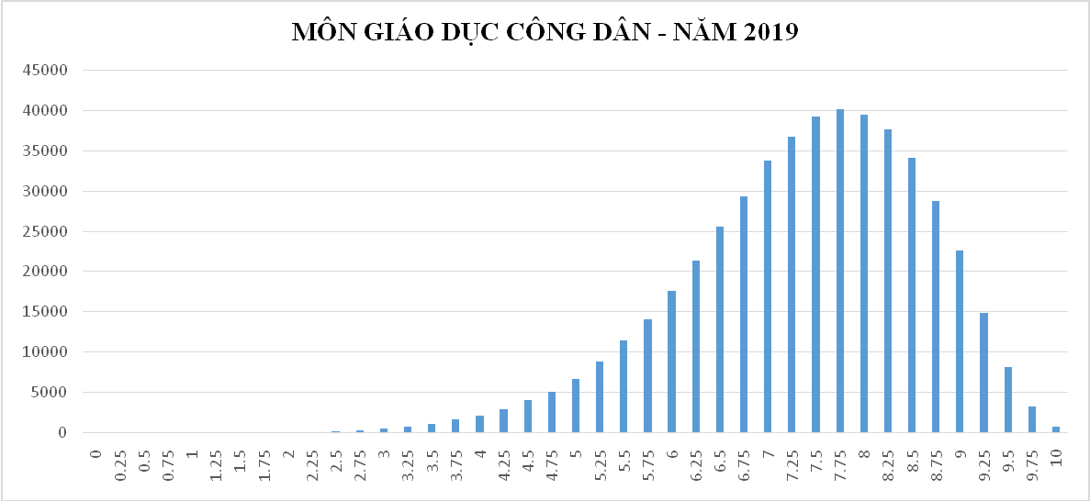
Tổng số thí sinh | 494086
Điểm trung bình | 7.37
Điểm trung vị | 7.50
Số thí sinh đạt <=1 điểm | 11
Số thí sinh đạt điểm dưới trung bình (<5 điểm) | 19568  (3.96%)
Điểm số có nhiều thí sinh đạt nhất | 7.75

- Toán

Điểm | 0 | 0.2 | 0.4 | 0.6 | 0.8 | 1 | 1.2 | 1.4 | 1.6 | 1.8 | 2 | 2.2 | 2.4 | 2.6 | 2.8 | 3 | 3.2
Số lượng | 0 | 1 | 6 | 36 | 74 | 228 | 552 | 1229 | 2350 | 4121 | 6566 | 9070 | 11571 | 14142 | 15962 | 17353 | 18670
Điểm | 3.4 | 3.6 | 3.8 | 4 | 4.2 | 4.4 | 4.6 | 4.8 | 5 | 5.2 | 5.4 | 5.6 | 5.8 | 6 | 6.2 | 6.4 | 6.6
Số lượng | 19437 | 20458 | 21825 | 23406 | 24686 | 26671 | 28073 | 29786 | 31386 | 32313 | 33937 | 34687 | 34982 | 35295 | 35435 | 35794 | 35741
Điểm | 6.8 | 7 | 7.2 | 7.4 | 7.6 | 7.8 | 8 | 8.2 | 8.4 | 8.6 | 8.8 | 9 | 9.2 | 9.4 | 9.6 | 9.8 | 10
Số lượng | 35661 | 35203 | 33853 | 32099 | 29167 | 25762 | 22002 | 17640 | 13581 | 10243 | 7086 | 4765 | 2794 | 1565 | 684 | 182 | 12
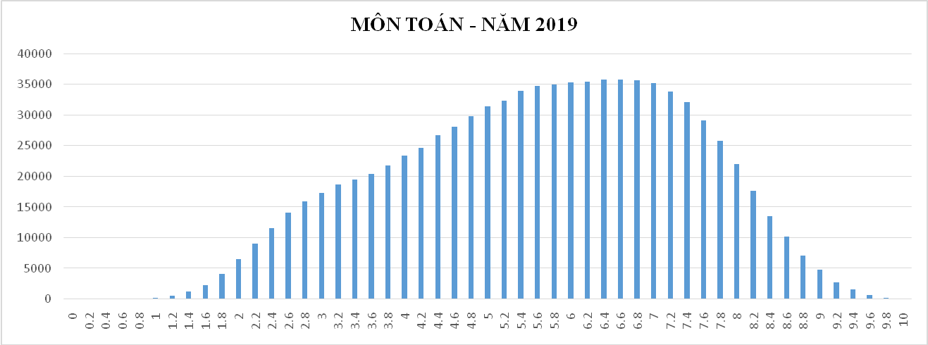
Tổng số thí sinh | 878142
Điểm trung bình | 5.64
Điểm trung vị | 5.80
Số thí sinh đạt <=1 điểm | 345
Số thí sinh đạt điểm dưới trung bình (<5 điểm) | 296273  (33.74%)
Điểm số có nhiều thí sinh đạt nhất | 6.40

- Ngữ văn

Điểm | 0 | 0.25 | 0.5 | 0.75 | 1 | 1.25 | 1.5 | 1.75 | 2 | 2.25 | 2.5 | 2.75 | 3 | 3.25 | 3.5 | 3.75 | 4 | 4.25 | 4.5 | 4.75 | 5
Số lượng | 9 | 106 | 443 | 368 | 339 | 2101 | 2367 | 2725 | 4697 | 5136 | 7918 | 8625 | 13767 | 13452 | 19901 | 19982 | 31019 | 28973 | 42346 | 37341 | 70614
Điểm | 5.25 | 5.5 | 5.75 | 6 | 6.25 | 6.5 | 6.75 | 7 | 7.25 | 7.5 | 7.75 | 8 | 8.25 | 8.5 | 8.75 | 9 | 9.25 | 9.5 | 9.75 | 10
Số lượng | 55380 | 72948 | 61392 | 78078 | 55505 | 60226 | 40035 | 43953 | 25408 | 23440 | 12851 | 10942 | 4334 | 2803 | 898 | 390 | 55 | 17 | 0 | 0
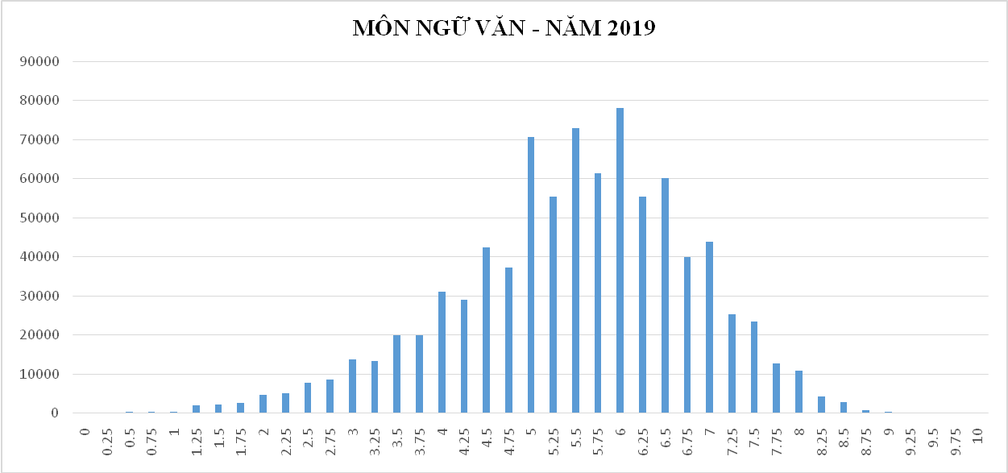
Tổng số thí sinh | 867937
Điểm trung bình | 5.49
Điểm trung vị | 5.50
Số thí sinh đạt <=1 điểm | 1265
Số thí sinh đạt điểm dưới trung bình (<5 điểm) | 241615  (27.84%)
Điểm số có nhiều thí sinh đạt nhất | 6.00

- Tiếng Anh

Điểm | 0 | 0.2 | 0.4 | 0.6 | 0.8 | 1 | 1.2 | 1.4 | 1.6 | 1.8 | 2 | 2.2 | 2.4 | 2.6 | 2.8 | 3 | 3.2
Số lượng | 0 | 0 | 5 | 33 | 123 | 469 | 1324 | 2864 | 5952 | 10310 | 16722 | 23685 | 31481 | 37599 | 42348 | 45297 | 45755
Điểm | 3.4 | 3.6 | 3.8 | 4 | 4.2 | 4.4 | 4.6 | 4.8 | 5 | 5.2 | 5.4 | 5.6 | 5.8 | 6 | 6.2 | 6.4 | 6.6
Số lượng | 44476 | 41861 | 39542 | 36385 | 33410 | 30588 | 27458 | 24979 | 22630 | 20989 | 18710 | 17283 | 15464 | 14288 | 13145 | 12173 | 11343
Điểm | 6.8 | 7 | 7.2 | 7.4 | 7.6 | 7.8 | 8 | 8.2 | 8.4 | 8.6 | 8.8 | 9 | 9.2 | 9.4 | 9.6 | 9.8 | 10
Số lượng | 10405 | 9834 | 9274 | 8552 | 7990 | 7612 | 7108 | 6970 | 6416 | 6045 | 5378 | 4845 | 3968 | 3133 | 1976 | 939 | 299
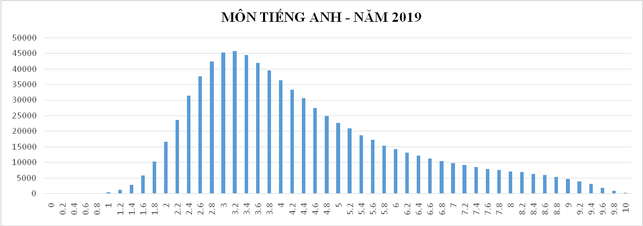
Tổng số thí sinh | 789435
Điểm trung bình | 4.36
Điểm trung vị | 4.00
Số thí sinh đạt <=1 điểm | 630
Số thí sinh đạt điểm dưới trung bình (<5 điểm) | 542666  (68.74%)
Điểm số có nhiều thí sinh đạt nhất | 3.20

